**Documento de Projeto de Software**

**CodeTur**

# Histórico de revisões do Documento

|  |  |  |  |
| --- | --- | --- | --- |
| **Versão (XX.YY)** | **Data (DD/MMM/YYYY)** | **Autor** | **Descrição** |
| 1.0 | 24/07/2019 | Saulo Santos | Criação documento de requisitos referente à primeira entrevista |
|  |  |  |  |
|  |  |  |  |

**Índice**

1. INTRODUÇÃO 4
   1. PROPÓSITO DO DOCUMENTO DE REQUISITOS 4
   2. PÚBLICO ALVO 4
2. DESCRIÇÃO GERAL DO PRODUTO 5
   1. SITUAÇÃO ATUAL 5
   2. ESCOPO 5
   3. ATORES 6
   4. PREMISSAS 6
3. REQUISITOS 7
   1. REQUISITOS FUNCIONAIS 7
   2. REQUISITOS NÃO FUNCIONAIS 7
   3. REGRAS DE NEGÓCIO 8
   4. RESTRIÇÕES DE HARDWARE 8
   5. RESTRIÇÕES DE SOFTWARE 8
   6. IDENTIFICAÇÃO DOS CASOS DE USO 8
   7. DIAGRAMA DE CASOS DE USO 10
   8. DIAGRAMA DE CLASSES 11
4. PROTÓTIPOS DE INTERFACE DE USUÁRIO 12
5. APROVAÇÃO 13

# Introdução

## Propósito do Documento de Requisitos

Esse documento tem o objetivo de detalhar os requisitos dos usuários que deverão ser atendidos pelo sistema a ser construído nesse projeto. Ele servirá como base para a construção do sistema por parte dos programadores.

Aqui estará presente uma descrição detalhada das funções do produto, de suas interfaces e do comportamento esperado do sistema.

## Público Alvo

Este documento destina-se aos arquitetos de software, engenheiros de software testadores e usuários classificados como usuários fornecedores.

# Descrição Geral do Produto

Este documento contém a especificação de requisitos para a API, o aplicativo mobile e front-end que divulgará os pacotes de viagens da agência CodeTur. Com o aplicativo em mãos, o cliente terá condições de divulgar a todos os interessados as informações sobre os seus pacotes de viagens.

## Situação Atual

Atualmente o cliente oferece e divulga os pacotes de viagens através de panfletos que além de ter o alcance reduzido, gera custos de impressão e distribuição.

## Escopo

|  |  |  |
| --- | --- | --- |
| **Nº** | **Módulo** | **Descrição** |
| 1 | App | Será desenvolvido um aplicativo mobile |
| 2 | API | Será desenvolvida uma API para a integração do Front-End com o App |
| 3 | Web | Será desenvolvido um sistema Web para gerenciar o aplicativo que possibilite o gerenciamento de pacotes. |

## Atores

O aplciativo possui dois tipos de atores. São eles:

* Usuário Administrador
* Usuário Cliente

|  |  |  |
| --- | --- | --- |
| **Nº** | **Ator** | **Definição e Privilégio de Acesso e Segurança** |
| 1 | *Usuário Administrador* | *Possui acesso às funcionalidades de visualização, cadastro e edição dos pacotes no sistema web* |
| 2 | *Usuário Cliente* | *Possui acesso somente à visualização dos pacotes pelo aplicativo* |

## Premissas

É necessária a contratação de um serviço de hospedagem para a API e o sistema Web.

Ter conta nas lojas de aplicativos (App Store, Play Store e Windows Store).

# Requisitos

## Requisitos Funcionais

|  |  |  |  |  |
| --- | --- | --- | --- | --- |
| **ID** | **Descrição** |  | | **Plataforma** |
| RF001 | Listar pacotes de viagens | | App / Web | |
| RF002 | Exibir tela descrição pacote | | App | |
| RF003 | Efetuar login | | Web | |
| RF004 | Cadastrar pacote | | Web | |
| RF005 | Editar pacote | | Web | |

**RF001** – Listar pacotes de viagens

**Descrição** – Lista os pacotes de viagens recebidos da API

**Entrada** – Não há entrada de dados, apenas exibição

**Processo** – Listar pacotes de viagens

**Saída** – Listagem dos dados informados acima (Título, Imagem, Data e Preço)

**RF004** – Cadastrar pacote

**Descrição** – Somente o administrador poderá cadastrar um pacote de viagem

**Entrada** – Título, Imagem, Data, Descrição, Preço e Status

**Processo** – Cadastra os dados do pacote no banco de dados

**Saída** – Mensagem de confirmação de cadastro bem sucedido caso tenha sido efetuado com sucesso, senão mensagem de erro.

## Requisitos Não Funcionais

|  |  |  |
| --- | --- | --- |
| **ID** | **Descrição** | **Categoria** |
| RNF001 | Senha criptografada | Segurança |
| RNF002 | Acessibilidade | Usabilidade |
| RNF003 | Disponibilizar App nas lojas Windows Phone, Play Store e App Store | Plataforma |
| RNF004 | Identidade visual | Usabilidade |
| RNF005 | Performance | Usabilidade |
| RNF006 | Infraestrutura em nuvem | Hardware / Software |

1. **Regras de Negócio**

|  |  |  |
| --- | --- | --- |
| **ID** | **Nome** | **Descrição** |
| *RN001* | *Listar pacotes ativos* | *Somente pacotes Ativos devem ser listados no App.* |

* 1. **Restrições de Hardware**

|  |  |
| --- | --- |
| **Nº** | **Descrição** |
| 1 | Dispositivo com versão Android 23, iOs 8 e Windows Phone 2019 |

* 1. **Restrições de Software**

|  |  |
| --- | --- |
| **Nº** | **Descrição** |
| 1 | Sistema Windows para o servidor de hospedagem |

* 1. **Identificação dos Casos de Uso**

|  |  |  |
| --- | --- | --- |
| **ID** | **Caso de Uso** | **Descrição** |
| *UC1* | *Selecionar pacote* | *O usuário poderá selecionar um pacote específico que queira mais informações* |
| *UC2* | *Link para o site* | *Dentro da descrição o usuário pode optar por acessar o site da agência através de um link* |
| *UC3* | *Link para ligação* | *Dentro da descrição o usuário pode optar por clicar no botão de ligar* |
| *UC4* | *Efetuar login sistema* | *O usuário deverá entrar com o e-mail e senha para ter acesso ao sistema web* |
| *UC5* | *Cadastrar pacote* | *O administrador do sistema pode cadastrar novos pacotes de viagens* |
| *UC6* | *Editar pacote* | *O administrador do sistema pode editar as informações dos pacotes de viagens* |
| *UC7* | *Habilitar pacote* | *O administrador do sistema pode habilitar um determinado pacote já cadastrado para sua visualização na listagem do aplicativo* |
| *UC8* | *Desabilitar pacote* | *O administrador do sistema pode desabilitar um determinado pacote já cadastrado para que o mesmo seja ocultado na visualização do aplicativo* |

* 1. **Diagrama de Casos de Uso**

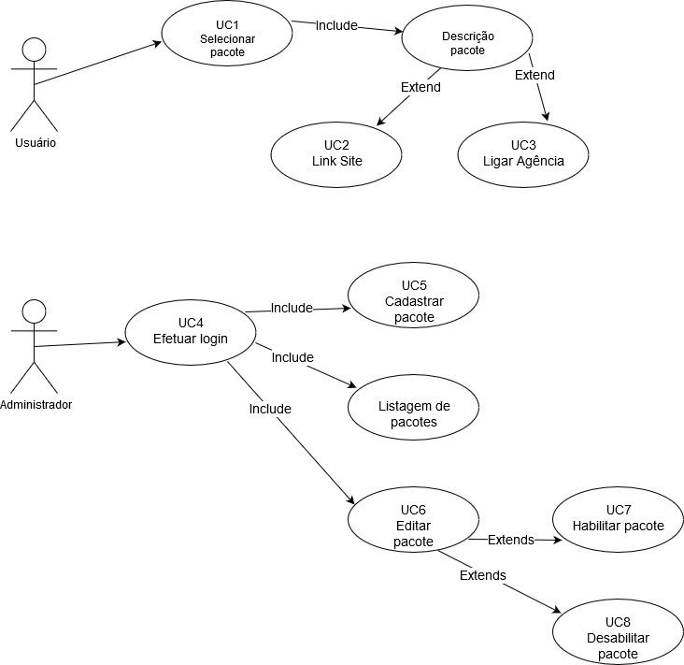

* 1. **Diagrama de Classes**

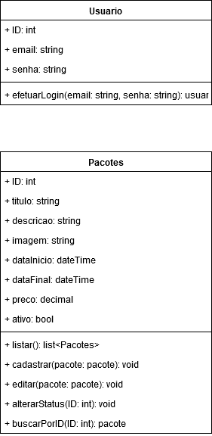

1. **Protótipos de Interface de Usuário**

**Aprovadores**

|  |  |
| --- | --- |
| Fernando Henrique | Analista de Sistemas |
| Gabriel Ramos | Cliente responsável pelo projeto |